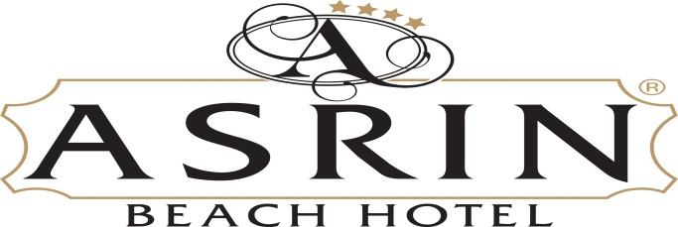
ASRIN BEACH HOTEL 2026 ЛИСТОК

АДРЕС : : İNCEKUM MEVKİİ 07490 TÜRKLER ALANYA/ANTALYA
ТЕЛЕФОН : : +90 242 534 11 80
ФАКС : : +90 242 534 11 80
КАТЕГОРИЯ : : 4*
ОТКРЫТИЕ : : 199
РЕКОНСТРУКЦИЯ : : 2018(частичный ремонт)
КОНЦЕПТ ОТЕЛЯ: : ВСЕ ВКЛЮЧЕНО
WEB: : www.asrinbeachhotel.com
E-MAIL: : asrinbeachhotel@asrinbeachhotel.com

МЕСТОРАСПОЛОЖЕНИE
Кморю у нассобственныйподземныйпроходпляжкоторогопростираетсяна 200 м. РасстояниедоаэропортаАнталии -100 км, доаэропортаГазипаша 55 км, доцентраАланьи - 20 км,доКонаклы 5 км. Наплощади 9.000 m2 расположенглавныйкорпусиз 6 этажей, 250 номеров 500 мест.
НОМЕРА
Общееколичествономеров – 250 изних: 189 трехместныестандартныеномера, 61 двухместныестандартныхномера.
Стандартныхномера
Вномере1двуспальная кровать и 1односпальная кровать.Такженомерах есть ванная комнатасванной /душеми туалетом,феном, кондиционером, спутниковым телевидением, музыкальные каналы, сейф (платно), мини-бар, телефон, балкон.Пол – керамическаяплитка.
КОНЦЕПТ ОТЕЛЯ
Отельработаетпосистеме «УЛЬТРАВсевключено», котораядействует с 10.00 – 23.00 местныеалкогольные-безалкогольныенапитки игорячиенапитки (чай, кофеи т.д.)ввсе включено.
ЕДА&НАПИТКИ
РЕСТОРАН
Завтрак, позднийзавтрак, обед, ужин и ночнойсуппредоставляютсяввидешведскогостола. Закрытаясекция главного ресторанарасчитанна 400 человек, открытый 100, общемчисле 500 человек.
Бары
Есть4 баравнашем учреждении. Таковыбар у бассейна, бар на пляже, ресторани лобби-бар.
БАССЕЙНЫ
У нас естьтри бассейна. Онибассейн у горки, главный бассейни детский бассейн.
Вокругбассейнаи лежаки, зонтикив вашем распоряжениибесплатно.Пляжные полотенцадоступнына депозитна стойке регистрации.
ПЛЯЖ
Нашапляжухоженныйи чистый. Он состоит изгравияи песка.На пляж путь обеспечивается через тунель отеля.Между10: 00-18: 00еда и напиткидоступны вsnack- бар.Расстояние до пляжакурортанаходится в 200 м.
РАЗВЛЕЧЕНИЯ
Анимация
Нашакоманда аниматоры говорятна турецком ,немецком, английскомирусском языках. Существуетмягкиедеятельностьанимацияв течение дня. В зависимости от участийпроводятсяшаг -аэробика, настольный теннис, пляжный волейбол, бочче . Турецкая ночьпроводится один развнеделю.
Существуеттакжемини-клубс игровой площадкойи детскойанимации. Возрастная группа длямини-клуба4-12.
SPA & HAMAM
Баня, саунамежду,Массаж и другие услуги платно.
- ПЛАТНЫЕ УСЛУГИ

Сейф в номере, Интернет(Wi-fi), врач, прокат автомобилей, маркет , фотографии, водные виды спорта(на пляжеи независимогоот отеля) и другие магазины. Свежевыжатыесоки, Турецкое кофе и напитки в бутылкахтакжеплатно,Пляжные полотенца
.
ПРИМЕЧАНИЕ
ϖРазмещение домашних животныхне допускается.
ϖ Имеются два панорамных лифта.
ϖДо 18 леталкогольныенапиткинепредоставляются.
ϖВремя заезда после 14:00, время выезда до 12:00

